Инструкция по использованию VU Meter
Это инструмент для мониторинга уровня звука и частотного анализа в реальном времени. Приложение позволяет отслеживать громкость, предотвращать перегрузки (клиппинг) и записывать аудио высокого качества.

Основной интерфейс

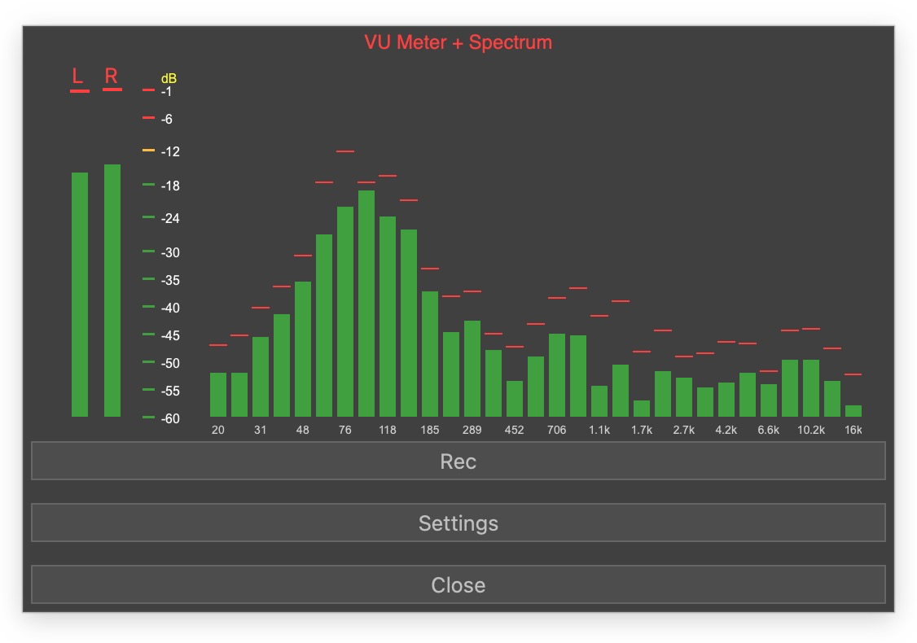

1. Индикаторы уровня (VU Meter)
Слева расположены вертикальные столбики L (Левый канал) и R (Правый канал).
- Зеленый цвет: Безопасный уровень сигнала.
- Желтый/Оранжевый цвет: Оптимальный уровень для записи.
- Красный цвет: Пиковые значения. Старайся держать звук так, чтобы красные деления загорались редко — это защитит запись от искажений.
- Тонкие красные черточки: Пиковые индикаторы, которые «замирают» на долю секунды, показывая самый громкий момент за последнее время.

2. Спектроанализатор (Spectrum)
Поле справа показывает распределение звука по частотам (от 20 Гц до 20 кГц).
- Басы (слева): Ритм, бочка, бас-гитара.
- Средние (центр): Голос, большинство музыкальных инструментов.
- Высокие (справа): Шипение, звон тарелок, детализация звука.

Описание кнопок
- Rec (Запись): При нажатии кнопка становится красной, и начинается запись в файл WAV. Для остановки записи нажать кнопку еще раз.
  - Файлы автоматически сохраняются в папку ~/Records с названием, содержащим дату и время.
  - Важно: При смене микрофона во время записи программа автоматически остановит и сохранит файл, чтобы избежать искажений.
- Settings (Настройки): Открывает меню конфигурации устройства и визуализации.
- Close (Закрыть): Безопасный выход из приложения с остановкой всех аудио-потоков.

Настройки (Меню Settings)
Нажмите правую кнопку мыши на окне или кнопку Settings, чтобы вызвать меню:

1. Input Device (Устройство ввода)
Здесь отображается список всех доступных микрофонов.
- При запуске программа автоматически подхватывает системный микрофон по умолчанию.
- Если вы подключили новый USB-микрофон, зайдите в это меню, и он появится в списке (произойдет обновление кэша оборудования).

2. Show Spectrum: Включает или выключает отображение частотных столбиков. Если выключить, окно станет компактным, останутся только индикаторы уровня L/R. По умолчанию выключено.

3. Min / Max Frecuency: Регулирует ширину отображаемых частотных групп (полос).

4. Режим отображения уровней (Metering Mode)

RMS + PEAK (Режим средней мощности): в этом режиме основной зеленый столбик показывает RMS (среднеквадратичное значение), а красная черточка сверху — максимальный пик.
- Что вы видите: Движение столбика более плавное. Оно показывает «тело» звука, то есть ту громкость, которую мы реально ощущаем ушами.
- Когда использовать: Идеально для прослушивания музыки и контроля общей плотности голоса. Вы видите, насколько «насыщен» сигнал.

PEAKs + RMS (Режим контроля пиков): в этом режиме основной столбик реагирует мгновенно, показывая Пиковые значения, а RMS (средняя мощность) отображается как дополнительная отметка бело чертой, и за счет другого алгоритма затухания.
- Что вы видите: Столбик прыгает очень быстро и резко. Он фиксирует каждое мгновенное колебание.
- Когда использовать: Критически важно при записи. Пики показывают самый крайний предел сигнала. Если пиковый столбик доходит до 0 дБ, звук начнет «хрипеть» (клиппинг), даже если по ощущениям (RMS) он кажется не очень громким.

Коротко: что выбрать?
- Выбирайте RMS + PEAK, если хотите видеть, насколько громко звучит субъективно. Установка по умолчанию.
- Выбирайте PEAKs + RMS, если вы записываете звук через микрофон и боитесь перегрузки. Этот режим позволит заметить и приглушить слишком громкие резкие звуки (например, удары по столу или взрывные согласные «П» и «Б»).

5. Integration Time
Эта настройка определяет, насколько быстро или плавно индикаторы громкости (VU-метры) реагируют на изменения звука. По сути, это баланс между точностью и наглядностью. Настройка влияет на коэффициент сглаживания данных. При низких значениях программа отображает Peak Level (пиковую громкость), при высоких — приближается к значению RMS (среднеквадратичной громкости), которая лучше отражает субъективное восприятие громкости человеком. По умолчанию - 50мс.

Советы по работе
- Если нет сигнала: Убедитесь, что в меню Settings -> Input Device выбрано правильное устройство. При первом запуске на macOS разрешите приложению доступ к микрофону в системном запросе.
- Чистота записи: Если вы видите, что спектр постоянно «поднят» в левой части (на низких частотах), даже когда в комнате тихо — это может быть гул системного блока или кондиционера.
- Смена микрофона: Если вы подключили новый микрофон, а он не работает — просто откройте меню Settings. Программа сама перезагрузит аудио-движок и увидит новое устройство.

